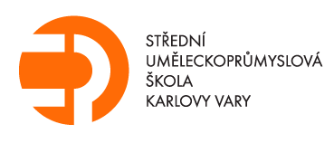
náměstí 17. listopadu 710/12
360 05 Karlovy Vary
IČ - 00077135
e-mail: sekretariat@supskv.cz
stránky: www.supskv.cz

Pavel Ondráček
Zámecký resort Dětenice
XXXXXXXXXXXXXXX
XXXXXXXXXXXXXXX

IČ: 12627615
 | Bankovní spojení | K.B. Karlovy Vary
 | Číslo účtu | 32738-341/0100 |  |  | Chebská 355/49
 |  |  | 360 06 Karlovy Vary
Pokorný Radek
Na Vyhlídce 34
360 01 Karlovy Vary

Váš dopis značky / ze dne Naše značka Vyřizuje / linka Karlovy Vary Lucie Loulová 28.1.2019

Objednávka č. 2019004

Dobrý den, objednáváme u Vás:
kulturní akci „Královský pobyt“ pro 36 osob. Kulturní akce bude hrazena z fondu kulturních a sociálních potřeb.

Termín konání akce: 05.10. – 06.10. 2019

Cena celkem: 81.000,00 Kč

Platba: na fakturu

Uveřejnění v RS: uveřejňuje SUPŠKV

Fakturační adresa: Střední uměleckoprůmyslová škola Karlovy Vary, příspěvková organizace
Náměstí 17. listopadu 710/12
360 05 Karlovy Vary
IČ: 00077135

Ing. Bc. Markéta Šlechtová, MPA
ředitelka školy

Akceptace objednávky: Pavel Ondráček
Zámecký resort Dětenice
XXXXXXXXXXXXXXXX
XXXXXXXXXXXXXXXX

IČ: 12627615

